
Общество с Ограниченной Ответственностью
«ЭнергоСервисная Компания»
«ЭНЕРГОКОМПЛЕКС»
_____________________________________________________________________________________________________________________________________________________________________________________________________________________________________________________________________________________________________________________________________________________________________________________________________
443122, г.Самара, ул.Ташкентская, д.169, офис 322-323,
тел. (846) 201-27-97, тел./факс (846) 925-49-19, E-mail: aag063@mail.ru,
ОГРН 1106316008754, ИНН/КПП 6316155883/631601001,
р/сч40702810200820300615 в Нижегородском филиале ОАО «Банк Москвы»,
к/сч 30101810100000000832, БИК 042282832

Схема наружного водоснабжения и канализации
Села Сосновый Солонец
сельского поселения Сосновый Солонец
муниципального района Ставропольский
Самарской области

Согласовано |  | Утверждаю
Директор ЭСКО «Энергокомплекс»  А.Г. Андреев |  | Глава сельского поселения  Сосновый Солонец  В.А. Савин

2014 г.

Содержание
Введение 5
Краткая характеристика поселения и перспективы его развития, климатические показатели 7
Состав поселения 7
Экономический статус поселения 7
Демографическая ситуация поселения 8
Гидрография 9
Рельеф 10
Инженерно - геологические условия 10
Климатические условия с.п. Сосновый Солонец 10
Обеспечение энергоресурсами 11
Водоснабжение 11
Водоотведение 12
Электроснабжение 12
Теплоснабжение 13
Газоснабжение 13
Телефонизация 14
Глава 1. Существующее положение в сфере водоснабжения и водоотведении села Сосновый Солонец. 15
1.1 Существующее водоснабжение и водоотведение с. Сосновый Солонец. 15
1.1.1 Организация осуществляющая водоснабжение и водоотведение с. Сосновый Солонец 15
1.1.2 Источники водоснабжения с. Сосновый Солонец. 17
1.1.3 Сети водоснабжения с.Сосновый Солонец 20
1.1.4 Потребители водоснабжения с. Сосновый Солонец 20
1.1.5 Водоотведение с. Сосновый Солонец 21
1.1.7 Рекомендации по режиму эксплуатации и рациональному использованию водных ресурсов 23
1.2 Итоговые показатели водоснабжения и водоотведения с.п. Сосновый Солонец 24
Глава 2. Проблемы водоснабжения и канализации с.п. Сосновый Солонец 26
2.1 Проблема охраны водоносного горизонта. 26
2.2 Проблема обустройства скважин. 26
2.3 Проблема строительства установок водоподготовки 26
2.4 Проблема сетевых трубопроводов водоснабжения 26
2.5 Проблема обеспечения узлами учета водопотребления. 27
2.6 Проблема обеспечения очистными сооружениями 27
2.8 Проблема обеспечения охраны инженерных сооружений от несанкционированной застройки 28
Глава 3. Мероприятия по охране окружающей среды. 29
3.1. Общие требования к зонам санитарной охраны эксплуатируемого водоносного горизонта. 29
Глава 4. Прогнозы приростов на каждом этапе площади строительных фондов, сгруппированные по расчетным элементам территориального деления 30
Глава 5. Развитие сельского поселения Сосновый Солонец. 35
Глава 6. Перспективные расчеты водопотребления и водоотведения по годам. 41
6.1 Перспективные расчёты водопотребления по годам. 41
6.2 Перспективные расчёты водоотведения по годам. 41
6.3 Перспективные расчёты водопотребления по годам. 42
6.4 Перспективные расчёты водоотведения по годам. 42
Глава 7. Финансовая показатели водоснабжающих организаций 43
7.1 Характеристика действующей ценовой политики по услуге водоснабжение за 2013-2014 гг. в с.п. Сосновый Солонец 43
7.2 Прогноз изменения себестоимости продукции по услуге водоснабжение на период 2013-2023г.г. представлены в таблице. 48
Глава 8. Обоснование предложения по определению единой водоснабжающей организации. 49
8.1 Сведения об организации осуществляющей водоснабжение и водоотведение на территории с. п. Сосновый Солонец в настоящее время. 49
8.2 Критерии и порядок определения организации осуществляющей водоснабжение и водоотведение. 50
Глава 9. Решение по бесхозяйным сетям водоснабжения и водоотведения. 54
Список литературы 55
Приложение №1 56

Введение
Основание для проведения работ
Схема наружного водоснабжения и канализации селаСосновый Солонец разрабатывается на основании договора с Администрациейсельского поселения Соснового Солонца, в соответствии с техническим заданием, прилагаемымкконтракту.
Основанием для разработки схемы наружного водоснабжения и канализации Сосновый Солонец служит требования:
- Федерального Закона«О водоснабжении и водоотведении»от07.12.2011 г.№ 416-ФЗ.
- Федерального закон N 261-ФЗ от 23.11 2009 года «Об энергосбережении и о повышении энергетической эффективности и о внесении изменений в отдельные законодательные акты Российской Федерации».
Схема наружного водоснабжения и канализации - документ, содержащий предпроектные материалы по обоснованию эффективного и безопасного функционирования систем водоснабжения и водоотведения, ее развития с учетом правового регулирования в области энергосбережения и повышения энергетической эффективности.
До настоящего времени схема наружного водоснабжения и канализации с. Сосновый Солонец не разрабатывалась. Данная схема водоснабжения и водоотведенияразрабатывается на срок до 2023г, для достижения следующих целей:
обеспечение безопасности и надежности водоснабжения потребителей в соответствии с требованиями технических регламентов;
обеспечение безопасности и надежности водоотведения от потребителей в соответствии с требованиями технических регламентов;
обеспечение водоснабжением с учетом требований, установленных федеральными законами;
соблюдение баланса экономических интересов водоснабжающей организаций и интересов потребителей;
минимизация затрат на водоснабжение и водоотведение в расчете на каждого потребителя в долгосрочной перспективе;
согласованность схем наружного водоснабжения и канализации с иными программами развития сетей инженерно-технического обеспечения;
обеспечение экономически обоснованной доходности текущей деятельности ресурсоснабжающей организации и используемого при осуществлении регулируемых видов деятельности в сфере водоснабжения инвестированного капитала.

Краткая характеристика поселения и перспективы его развития, климатические показатели

Состав поселения
Границы сельского поселения Сосновый Солонец приняты законом Самарской области от 28.02.2005 № 67-ГД «Об образовании сельских поселений в пределах муниципального района Ставропольский Самарской области, наделении их соответствующим статусом и установлении их границ».
В состав сельского поселения С.Солонец входят населенные пункты:
- с. Сосновый солонец
- с.Березовый Солонец;
- с.Аскулы.

Экономический статус поселения
Экономически успешным и рентабельным для с.п. Сосновый Солонец является производство овощей, молока и мяса. Производство картофеля и подсолнечника также может считаться экономически эффективным для развития экономики района. Значительное количество сельскохозяйственной продукции производится в личных подсобных хозяйствах

Таблица. Наличие объектов социального и культурно – бытового назначения в населенных пунктах сельского поселения
Название населенных пунктов | Детский сад | Начальная школа | Школа | Клуб | Библиотека | Аптека | ФАП | Поликлиника | Спорт.сооружения | Столовая | Магазин | Кафе | Почта | Сберкасса | Адм. здание | Здание станции АТС
с. Сосновый Солонец | х | х | х | х | х | х |  | х | х | х | х | х | х | х | х | х
с. Березовый Солонец | х | х | х | х | х |  | х |  | х |  | х |  |  |  | х

Демографическая ситуация поселения
Характеристика поселений по количеству населенных пунктов, их удаленности от центров поселений, количеству и национальному составу проживающего населения приводится в таблице (данные на 01.01.2012 года)
Таблица. Характеристика поселений
Наименование городских и сельских поселений |  | Общая площадь, га | Кол-во населен.пунктов, входящих в поселение, ед. | Наименование населенных пунктов, входящих в поселение | Расстояние до административного центра поселения, км | Кол-во проживающего населения, чел. | Преобладающая национальность
Сосновый Солонец | 50274 |  | 3 | с. Сосновый Солонец | центр поселения | 1626 | русские
Сосновый Солонец |  |  | 3 | с. Березовый Солонец | 4 | 797 | русские
Сосновый Солонец |  |  | 3 | с. Аскулы | 5 | 26 | русские
 |  |  |  | Итого |  | 2449

Демографы прогнозируют прирост населения. Масштабы этого процесса прогнозировать с достаточной степенью достоверности не представляется возможным, так как возможны различные варианты хода естественного прироста и миграции, а также степени влияния государства на экономику сельских поселений.Статистические данные по Самарской области показывают убыль населения на протяжении трех лет.

Гидрография

Основным объектом гидрографической сети м.р. Ставропольский является река Волга на сопряжённом участке Куйбышевского и Саратовского водохранилищ.Расстояние от Куйбышевского водохранилища до сельского поселения составляет 15 км.
Куйбышевское водохранилище, крупнейшее в Европе при нормальном подпорном давлении 53м бассейн имеет площадь водного зеркала 6450км², и является водохранилищем сезонного регулирования.Гидроузел накапливает весеннепаводковый естественный сток реки Волги, отдавая накопленную воду в периоды меженей, когда естественный сток минимален.Таким образом, перераспределяя сток во времени, водохранилище пропускает 97 % годового стока реки. Аккумулирующая емкость водохранилища при нормальном подпорном уровне составляет 58 км^{З}, что позволяет осуществлять такое регулирование не только в целях выработки электроэнергии, но и для обеспечения потребностей в воде промышленности, сельского хозяйства и населения.
Грунтовые воды в пределах Жигулёвского плато и Высокого Заволжья залегают в дочетвертичных отложениях, в большинстве случаев на глубине более 20 метров. Четвертичный покров маломощный, воды здесь карстовые, трещиннокарстовые, пластовые. На участках, сложенных загипсованными и соленосными породами, они имеют повышенную и высокую минерализацию хлоридного и сульфатного состава.
На территории сельского поселения имеются многочисленные ручьи и озёра.
Для хозяйственно-питьевых целей используются только подземные воды. Запасы подземных вод с минерализацией до 1 г/л - 632,32 тыс. м3/сут (по Ставропольскому району).

Рельеф
Расположено сельское поселение на высокой центральной части Самарской Луки. Поверхность земли территории имеет абсолютные отметки 160-210 м.
Рельеф территории сельского поселения очень сложный, наблюдается много лощин, оврагов и куполовидных возвышенностей, дающих большой перепад высот, с уклоном в западном и восточном направлениях.

Инженерно - геологические условия
В геоморфологическом отношении территория сельского поселения Сосновый Солонец представляет собой эрозионно-денудационные волнистые расчленённые возвышенные олигоценовые равнины. Это высокая часть Самарской области, характеризующаяся сложным рельефом, расположена на высокой центральной части Самарской Луки.
Особенности геологического строения определили распространение в границах исследуемой территории в основном тех полезных ископаемых, которые генетически связаны с породами осадочного происхождения, а именно: известняков, доломитов, глин, песков строительных, т. е. сырья для производства строительных материалов.
Ставропольский район по ряду геологических признаков относится к нефтегеологическому району, в силу чего располагает запасами нефти и газа. Продуктивные горизонты, в зависимости от возраста нефтесодержащих пород, залегают на глубинах от 500 до 3110 м. Нефти в основном лёгкие, маловязкие, сернистые и высокосернистые.

Климатические условия с.п. Сосновый Солонец
Климатические условия с.п. Сосновый Солонец приведены в таблице.
Таблица Климатические условия с.п. Сосоновый Солонец
Климатические условия | Характеристика
Тип климата, климатическая зона | континентальный, лесостепь
Среднемесячная температура воздуха | 24º - июнь средняя; -30 - январь средняя
max (в июле) | +41ºС
min (в январе) | -45ºС
Сумма годового количества осадков (летом) | 277 мм
Сумма годового количества осадков (зимой) | 143мм
Преобладающие направления ветров | Юго-западные
Высота снежного покрова | 400 мм
Характерные погодные условия | Суровая продолжительная зима, жаркое и сухое лето, короткие переходные сезоны и возможность глубоких аномалий всех элементов погоды (оттепели зимой, возврат холодов весной, резкие температурные контрасты), неравномерное выпадение осадков
Появление устойчивого снежного покрова | Конец ноября
Заморозки (температура воздуха больше 0°С) | Первые 18.09, последние 19.05
Глубина промерзания почвы | 180 см.
Максимальная глубина промерзания почвы повторяемостью 1 раз в 50 лет | 190 см.

Обеспечение энергоресурсами
Информация о наличие коммунальных сетей в сельском поселенииСосновый Солонец приведена в таблице.
Таблица.Наличие коммунальных сетей в сельском поселенииСосновый Солонец
Наименование поселений и населенных пунктов | Сетевой газ | Централизованное теплоснабжение | Централизованное  водоснабжение | Электроснабжение | Централизованная канализация | Телефонизация
1.Сосновый Солонец | + | + | + | + | - | +
2.с. Березовый Солонец | + | + | + | + | - | -
3. с. Аскулы | - | - | - | + | - | -

Водоснабжение
Хозяйственно-питьевое и производственное водоснабжение с.п. Сосновый солонецорганизовано от 6 водозаборных скважин. Обслуживается управляющая компания "Муниципальное предприятие муниципального района Ставропольский «СтавропольРесурсСервис»" (Сокращенное наименование: М.П. м.р. Ставропольский "СтавропольРесурсСервис")и , и состоит:
- с. Сосновый Солонец: количество скважин 5 шт. (50 м3 час).;
- с.Березовый Солонец количество скважин 1 шт. (10 м3 час).
Глубинными насосами вода из скважин подается в накопительные резервуары, из которых центробежными насосами перекачивается в распределительные сети.
Уличные водопроводные сети смонтированы из стальных и полиэтиленовых труб различных диаметров. На сети установлены водоразборные колонки, колодцы и пожарные гидранты.
Общая протяжённость сетей села Сосновый Солонец — 9,78 км, села Березовый Солонец — 2,5 км. Износ составляет 85% .
Подача воды осуществляется на хозяйственно-питьевые нужды, противопожарные и производственные цели и полив.

Водоотведение
В сельском поселении Сосновый Солонец централизованная система канализации в настоящее время отсутствует.
Хозяйственно-бытовые стоки от существующей застройки частично поступают в выгребные ямы и надворные уборные, откуда вывозятся техническим транспортом и сливаются в места, отведённые для этой цели санитарным надзором.

Электроснабжение
Населенные пункты сельского поселения Сосновый Солонец обеспечены централизованным электроснабжением.
Источниками электроснабжения служат существующие трансформаторные подстанции напряжением 10/0,4 кВ.
Потребителями электроэнергии являются:
- жилые здания,
- общественные здания,
- коммунальные предприятия,
- наружное освещение.

Теплоснабжение
Централизованным теплоснабжением в сельском поселении Сосновый Солонец обеспечиваются школа, д/сад, администрация, ДК, жилые многоквартирные дома и ФАП.
Теплоснабжение домов усадебной застройки осуществляется от газовых, индивидуальных котлов.
Таблица - Котельные
Наименование  объекта | Адрес | Тип  котлов | Проектная производительность  Гкал/час | Выход тепла из котельной на нужды района  Г кал/час | Параметры  теплоносителя  С | Вид  топлива
Центральная газовая котельная | с.Сосновый  Солонец | НР-18  5шт. | 2,11 | 0,647 | 90-70С | газ
Автономная газовая котельная Школы,  ФАП | с.Берёзовый  Солонец | Протерм-50  2 шт. | 0,036 | 0,046 | 90-70С | газ
Бытовой газовый котёлДК | с.Берёзовый  Солонец | КОВ-63С  (Сигнал  1шт.) | 0,049 | 0,019 | 90-70С | газ

Газоснабжение
Газоснабжение на территории сельского поселения Сосновый Солонец от магистральных АГРС до потребителей, осуществляет ООО «Жигулевскгоргаз».
Централизованным газоснабжением населённые пункты сельского поселения Сосновый Солонец - обеспечены.
По газопроводам низкого давления газ подаётся потребителям, которыми являются: население, использующее газ в бытовых целях, а также в качестве топлива для источников теплоснабжения и горячего водоснабжения, и коммунально-бытовые потребители.
Газопроводные сети - стальные, проложены надземно на стойках.

Телефонизация
Телефонную связь в сельском поселении Сосновый Солонец обеспечивают АТС
Таблица -Данные о телефонизации с. Сосновый Солонец
Сооружения, характеристики | Современное положение
1 | 2
АТС  местоположение  емкость | С. Сосновый Солонец, ул. Космонавтов, 39 500 номеров

Глава 1. Существующее положение в сфере водоснабжения и водоотведении селаСосновый Солонец.

1.1 Существующее водоснабжение и водоотведение с.Сосновый Солонец.

1.1.1 Организация осуществляющая водоснабжение и водоотведение с. Сосновый Солонец

Водоснабжение и водоотведение осуществляет организация МП м.р. Ставропольский "СтавропольРесурсСервис".
Рассматриваемый эксплуатационный участок этой организациирасположен в городе Тольятти.
В эксплуатации предприятия находится:
-резервуарный парк;
-водозаборные скважины (5шт.);
-бытовые и производственные помещения и другие объекты.
Абонентами эксплуатационного участка являются:
- население с. Сосновый Солонец общейчисленностью1626 человека;
- организации социально-культурнойсферы.
Жилой фонд составляет 551 домов из них 485 подключены к центральному водоснабжению.
Источником хозяйственно-бытового. производственного водоснабжения служит собственный водозабор, состоящий из 5 эксплуатационных скважи.МП м.р. Ставропольский "СтавропольРесурсСервис".
Канализационные сети селавыведены из эскплуатации.

Таблица. Характеристика химического состава подземных вод по некоторымэксплуатационным скважинам
Населенный пункт  № скв. | Дата отбора | Содержание компонентов, мг/л
 |  | HСО3 | SO4 | Ph | NO₂ | NO₃ | Mn | Fe | NH4 | Жес-ть  ммоль/л | Сухой остаток | Мутность
с. Сосновый Солонец, №1 | 11.11.2013 | 6,9 | 10 | 8 | 0.015 | 16.52 | 0.05 | 0,07 | 0.25 | 5,2 | 325 | 0,54
Норматив |  | 350 | 500 | 6.5-9.5 | 3 | 45 | 0.5 | 0.3 | 2 | 7 | 1000 | 2,6
Вода используется для хозяйственно-бытовых, производственных, противопожарных целей. Большая часть воды, забираемойводозаборными сооружениямиучастка, передается на нуждыместного населения.

Дата отбора проб «11» ноября 2013 года. Дата посева «11»ноября 2013 года.
Определяемые  показатели | Результаты исследований,  (ед. измерений) | Величина  допустимого  уровня  (ед.измерений) | Н.Д. на  методы  исследований
ОМЧ | 0 КОЕ/мл | Не более  50 КОЕ/мл | МУК 4.2.1018-01
Общие  колиформные  бактерии | Не обнаружены в100 мл | Не допускаются  в 100 мл | МУК 4.2.1018-01
Термотолерантные  колиформные  бактерии | Не обнаружены в 100 мл | Не допускаютсяв 100 мл | МУК 4.2.1018-01
Заключение:– Вода по микробиологическим показателям соответствует СанПин 2.1.4.1074-01

1.1.2Источники водоснабжения с. Сосновый Солонец.
Водоснабжение с. Сосновый Солонец осуществляется из двух водозаборов. Первый водозабор (севернее села) состоит из двух скважин №№ 3558. 5576 глубиной 210 и 220 м. Дебиты скважин составляли 10 м'/час при понижении на 5-10 м, допустимое понижение 35 м. Второй водозабор (юго-западнее села) состоит из трех скважин №№ 3557, 3457, 1627 глубиной по 250 м. Дебиты скважин 10 м /час при понижении на 10-12 м, допустимое понижение 58 м. Все скважины работают круглогодично, в течение суток - по графику.
Подземные воды сульфатно-гидрокарбонатные магниево-кальциевые с сухим остатком 310 мг дм3, общей жесткостью 4,9 моль/м . с содержанием общего железа 0,11 мг/дм3 соответствуют требованиям СанПнН 2.1.4. 1074- 01. «Питьевая вода. Гигиенические требования к качеству воды...» Питьевое и хозяйственно-бытовое водоснабжения населения осуществляется по согласованию с Управлением Роспотребнадзора по Самарской области № 18- 04/2815 от 25.04.2012 г.
Запасы подземных вод на участке не оценивались и не утверждались.
Водоносный комплекс защищен от поверхностного загрязнения (СНиП 2.04.02-84; СанПиН 2.1.4.1110-02).
Количество скважин и их характеристики с. Сосновый Солонец представлен в таблице.
Таблица - Характеристики водозаборных скважин с.Сосновый Солонец.
№ скважины | Год  строительства | Месторасположение | № и геологический индекс водоносного горизонта | Дебет куб. м-час | Глубина, м | Тип фильтра | Обустройство скважины | Насос, установленный в скважине
3557 | 1971 | ВЗУ по ул.Полевая | Т1-J | 10 | 250 | Сетчатый | ЖБ кольца ϕ 1,5 м | ЭЦВ-6-10-250
3457 | 1971 | ВЗУ по ул.Полевая | Т1-J | 10 | 250 | Сетчатый | ЖБ кольца ϕ 1,5 м | ЭЦВ-6-10-250
3558 | 1971 | ВЗУ по ул.Лесная | Т1-J | 10 | 250 | Сетчатый | ЖБ кольца ϕ 1,5 м | ЭЦВ-6-10-250
5576 | 1986 | ВЗУ по ул.Лесная | Т1-J | 10 | 220 | Сетчатый | ЖБ кольца ϕ 1,5 м | ЭЦВ-6-10-250
1627 | 1986 | ВЗУ по ул.Полевая | Т1-J | 10 | 260 | Сетчатый | ЖБ кольца ϕ 1,5 м | ЭЦВ-6-10-250
Общий дебет скважин составляет 50 м3 в час.
Сама добыча должна производиться в строгом соответствии с условиями водопользования и лицензией на право пользования недрами.
При выходе скважин из строя производится их ликвидация в соответствии с “Инструкцией о порядке ликвидации и консервации скважин и оборудовании их устьев и стволов”, утвержденной постановлением Госгортехнадзора России 19.08.94 № 51 и дополнениями и изменениями к ней, утвержденными постановлением Госгортехнадзора России от 15 декабря 1996 г. № 50.
Проблема защиты эксплуатируемого водоносного комплекса от истощения решается путем установления обоснованного режима эксплуатации, уменьшения потерь при добыче, транспортировке хозяйственно-питьевых вод.
В связи с этим, важной стороной решения этой проблемы является определение естественных ресурсов и эксплуатационных запасов подземных вод на рассматриваемом водозаборе, учет объемов их добычи.
Зона 1-х поясов санитарной охраны выдержана.
Насосные станции на водозаборных скважинах выполнены по типовому проекту в подземных камерах из железобетонных колец.
Водоизмерительная аппаратура на всех вышеуказанных скважинах до настоящего времени не установлена. Эксплуатация их осуществляется электропогружными насосами марки ЭЦВ Износ скважинных насосов составляет 70%.
Состояние запасов воды по водоносному слою не определено. Необходимо провести обследование и ремонт скважины.
Эксплуатируемые подземные воды характеризуются хорошим качеством для питьевой воды
Из скважин вода по трубам поступает в накопительные ёмкости и далее в распределительную сеть поселка.
Характеристики водонакопительных емкостей представлено в таблице
Населенный пункт с.Сосновый Солонец | Количество | тип емкости | объём | Износ %
ВЗУ на ул. Полевая | 1 | Башня «Рожновского» | 50 | 75
ВЗУ на ул. Полевая | 1 | Башня «Рожновского» | 50 | 75

Нормативно-расчетного водопотребления с. Сосновый Солонец приведено в таблице
Таблица. Нормативно-расчетного водопотребления и водоотведения с. Сосновый Солонец
№п/п | водопотребление | Наименование водопотребителя
№п/п | водопотребление | Собств.  нужды | Население | Абоненты (организации) | Всего
1,1 | м3/сут лето | 5 | 135,68 | 22.49 | 163,17
1,2 | м3 /сут зима | 10 | 80 | 29.59 | 119,59
2 | Итого: м3/год в том числе | 2875 | 37830.4 | 9699,85 | 50405,25
2,1 | лето м3 | 775 | 21030.4 | 3485,95 | 25291,35
2,2 | зима м3 | 2100 | 16800 | 6213,9 | 23223,9
3 | потери воды в сети м3 | 200 | 8630,4 | 1500 | 10330,4
Расчет водопотребления выполнен в соответствии со СНиП 2.04.01.-85*и СНиП 41-02-2003

1.1.3Сети водоснабженияс.Сосновый Солонец
Стальные, пластиковые и асбестовые трубопроводы протяженностью 9780м, диаметром от 50 до 150 мм. ( объём воды в сетях 1000м³). Износ трубопроводов 85%.
Схема сетей водоснабжения приведена в приложении №1

1.1.4 Потребители водоснабженияс. Сосновый Солонец
Потребителями воды хозяйственно питьевого назначенияявляютсяорганизацийсоцкультбыта, население, эксплуатационныйучасток использующий воду, для производственных и бытовых нужд.Системы горячего водоснабжения нет.
Населенный пункт | Категория жилых  помещен. | Количество домов/  В них  проживает  человек | Электроэнергия,  Сетевой газ,  Водопровод, Канализация. | Электроэнергия,  Сетевой газ,  Водопровод,. | Электроэнергия,  Сетевой газ,, | Электроэнергия  Водопровод | Электроэнергия
с. Сосновый  Солонец | 18-ти  Кварт. | 1/40 |  | 1/40
с. Сосновый  Солонец | 12-ти  Кварт. | 2/54 |  |  |  | 2/54
с. Сосновый  Солонец | 8-ми  Кварт | 1/10 |  | 1/10
с. Сосновый  Солонец | 4-ех  Кварт | 4/29 |  | 4/29
с. Сосновый  Солонец | Индив.  жилые  дома | 543/1493 |  | 300/900 | 66 | 127 | 50
с. Сосновый  Солонец | Всего: | 551/1626 | 1/40 | 210/850 | 66/198 | 224/456 | 50/55

1.1.5 Водоотведение с. Сосновый Солонец
Хозяйственно-бытовые стоки от существующей застройки поступают в выгребные ямы и надворные уборные, откуда вывозятся техническим транспортом и сливаются в места, отведённые для этой цели санитарным надзором.
Водоотведение животноводческих стоков осуществляется традиционными для Самарской области способами: на приусадебных участках.
Эти методы организации водоотведения не отвечают современным требованиям.
В многоквартирных домах канализационные сети выведены из эксплуатации по причине 85% износа.
Основная проблема связана с отсутствием финансовых и материальных средств для строительства капитальных канализационных очистных сооружений.
Ливневая канализация на территории населенного пункта Сосновый Солонец отсутствует.
Наименование показателей | Объем водоотведения
Наименование показателей | м³/час | м³/сут |  | тыс. м³/год
1. Количество сбрасываемых сточных  вод в водный объект | не сбрасывается
2. Количество сбрасываемых сточных вод в выгребные ямы | 3.33 |  | 80 | 29200
3. Количество сбрасываемых сточных в пруд накопитель-испаритель | - |  | - | -
4. Способы очистки сточных вод и проектная мощность очистных сооружений | Очистные сооружения на балансе эксплуатационного участка отсутствуют
5. Условия обработки и утилизации осадков сточных вод из очистных сооружений
6. Качественная характеристика сточных вод по каждому выпуску

1.1.6 Характеристикасанитарногосостояния территорийводозаборов подземныхводс. Сосновый Солонец.
Все водозаборные скважины эксплуатируют водоносный горизонт. Водозаборные скважины обустроены эксплуатационными колоннами диаметром273 мм длиной до 250,0 м. В качестве водоприемнойчастивыступает открытый ствол. Подъем воды из скважин осуществляетсяс помощьюэлектропогружных насосов марки ЭЦВ 6-10-250.
Насосные станциинавсехводозаборныхскважинахподземноготипа.Устьяскважин оборудованы типовымигерметичнымиоголовками,манометрами, обратными клапанами. Территориянасосных станций, гдерасположены водозаборные скважины, спланирована, обустроена ограждениями (ограждения требуют капитального ремонта).
В пределах 1-х поясов ЗСО водозаборных скважин объекты, не связанныесихработой,отсутствуют.
В целом санитарно-эпидемиологические условияводозаборныхскважинможно оценить, как удовлетворительные,чтоподтверждается относительно благополучным опытом эксплуатацией данных сооружений в течение более чем 20-30 лет.

1.1.7 Рекомендациипорежиму эксплуатациии рациональномуиспользованиюводных ресурсов
Наиболее принципиальными сточкизренияохраныокружающей природной среды по рассматриваемымводозаборам являютсяследующиепроблемы:
-защитаподземныхводотзагрязнения;
-защитаэксплуатируемоговодоносногокомплексаот истощения;
-недопущение застройки и несанкционированной эксплуатации водоносного участка.
-недопущение на окружающей территории активизации эрозионных и других процессов иявлений.

1.2Итоговые показатели водоснабжения и водоотведения с.п. Сосновый Солонец

Расчётные показатели по водоснабжению сельского поселенияСосновый Солонец приведены в таблице.
Таблица Расчётные показатели по водоснабжению сельского поселенияСосновый Солонец
№п/п | Водо  потребление | Наименование водопотребителя
№п/п | Водо  потребление | Собств. нужды | Население | Абоненты | Всего
№п/п | в том числе:
1.1 | м3/сут лето | 7 | 171,88 | 22.49 | 201,37
1.2 | м3 /сут зима | 14 | 95,2 | 29.59 | 138,79
2 | Итого: м3/год в том числе | 4025 | 46633,4 | 9699,85 | 60358,25
2.1 | лето м3 | 1085 | 26641,4 | 3485,95 | 31212,35
2.2 | зима м3 | 2940 | 19992 | 6213,9 | 27255,9
3 | Потери воды в сетях м3 | 300 | 11885,4 | 1500 | 13685,4

Расчётные показатели по водоотведению сельского поселения Сосновый Солонец приведены в таблице.

Таблица. Характеристика водоотведения с.п. Сосновый Солонец.

 | Объем водоотведения
Наименование показателей | м³/час | м³/сут | тыс.м³/год
1.Количество сбрасываемых сточных вод в водный объект | - | - | -
В том числе:
загрязненных | - | - | -
из них, без очистки: | - | - | -
недостаточно очищенных | - | - | -
нормативно очищенные | - | - | -
3. Количество сбрасываемых сточных в выгребные ямы | 3.96 | 95.2 | 34748

Глава 2. Проблемы водоснабжения и канализации с.п. Сосновый Солонец

2.1 Проблема охраны водоносного горизонта.
Охрана водоносного слоя от загрязнения путемсоблюдение санитарно-защитных зон, исключение несанкционированного бурения в водоносный слой.
Необходимо провести обследование скважин водоснабжения ивосстановить на них паспорта.Объём финансирования на 1 скважину ориентировочно300 тыс. руб.

2.2 Проблема обустройства скважин.
Для повышения энергетической эффективности и снижения потерьскважные насосыдолжны быть оборудованы токовыми преобразователями частоты и системой автоматизации. Чтопозволит вводить энергоэффективные режимы работы оборудования в зависимости от суточной, недельной и сезонной неравномерности потребления.
Дооснащение одной скважины установками автоматизации и частотным регулированием работы насосов оценивается в 60-100 тыс. руб.

2.3 Проблема строительства установок водоподготовки
Главным показателем производственной деятельности предприятия, влияющим непосредственно на здоровье человека, является качество питьевой воды. Необходимо в связи с низким качеством водыстроительство установок водоподготовки для снижения жесткости.

2.4 Проблемасетевых трубопроводовводоснабжения
Проблемой эксплуатации сетевых трубопроводов является истечение срока эксплуатации трубопроводов из чугуна и стали, а также истечение срока эксплуатации запорно-регулирующей арматуры. Износ магистральных водоводов составляет 85%. Это приводит к аварийности на сетях – образованию утечек, потере объёмов воды, отключению абонентов на время устранения аварии. Поэтому необходима своевременная реконструкция и модернизация сетей и запорно-регулирующей арматуры.

На потери и утечки оказывает значительное влияние стабильное давление, не превышающее нормативных величин, необходимых для обеспечения абонентов услугой в полном объеме. Для повышения энергетической эффективности и снижения потерьскважные насосыдолжны быть оборудованы токовыми преобразователями частоты и системой автоматизации.
Также необходимо отметить отсутсвие сети водоснабжения в селе Аскулы.

2.5 Проблемаобеспечения узлами учета водопотребления.
Для учета объёмов водоснабженияв соответствии с 261-ФЗ «Об энергосбережении и о повышении энергетической эффективности и о внесении изменений в отдельные законодательные акты Российской Федерации»
Обеспеченность водой с.п. Сосновый Солонец хорошее, есть резерв водопотребления около 30 %.

2.6 Проблемаобеспечения очистными сооружениями
В с.п. Сосновый Солонец вселе Сосновый Солонец, с. Березовый Солонец, с.Аскулыканализационные сооружения отсутствуют.
Для обеспеченияочистными сооружениями с.п.Сосновый Солонец необходимо решить проблему финансирования строительства очистных сооружений, данные об объёмах финансирования создания очистных сооружений приведено в таблице.
Населенный пункт | Количествожителей | Ориентировочные цена строительства очистных сооружений  Тыс. руб.
С.Сосновый Солонец | 1626 | 10100-11000
С. Березовый Солонец | 797 | 4200-5000
С.Аскулы | 26 | 300-400
Необходимо средств всего: |  | 16200

Ниже приводятся ориентировочные цены создания очистных сооруженийнекоторыми производителями.
Очистное сооружение | Производительность, м3/сут | Количество человек | Цена, руб.
ДИАМАНТ-1875 | 350 | До 1875 | 7 480 000
ДИАМАНТ-875 | 175 | До 875 | 3 520 000
БИОНИК 800 | 150 |  | 4 350 000
БИОНИК 1000 | 200 |  | 5 400000
БИОНИК 1500 | 100 |  | 7 900 000
Данные предоставлены в соответствии с:
http://www.biostock.ru/o-bionic/price-list-na-bionic.html
http://www.ultraseptik.ru/stantsii-glubokoj-biologicheskoj-ochistki.html

2.8 Проблема обеспечения охраны инженерных сооружений от несанкционированной застройки
На генплане с.п. Сосновый Солонец должны быть указаны полосы отвода под инженерные коммуникации. В полосе отводов не должно производиться капитальное строительство без согласования с владельцем коммуникаций.

Глава 3.Мероприятия по охране окружающей среды.

3.1. Общие требования к зонам санитарной охраны эксплуатируемого водоносного горизонта.
В части охраны от загрязнения поверхностных и подземных вод необходимо обеспечивать требования по соблюдению специального режима в пределах зоны санитарной охраны (ЗСО) рассматриваемых водозаборов.
В соответствии с требованиями СанПиН 2.1.4.1110-02, СНиП 2.04.02-84,
в пределах 1-х поясов ЗСО источников хозяйственно-питьевого водоснабжения запрещается всякое строительство, не связанное с водоснабжением. Вся эта территория должна иметь ограждение, доступ в нее разрешается лишь обслуживающему персоналу.
В пределах 2 и 3 поясов ЗСОне допускается размещение складов ядохимикатов, минеральных удобрений, других объектов, обуславливающих опасность химического загрязнения поверхностных вод и эксплуатируемого водоносного горизонта соответственно. Помимо этого, в пределах 2-го пояса ЗСО бактериологической защиты запрещается размещение кладбищ, скотомогильников, шламохранилищ, накопителей промышленных и других стоков, навозохранилищ, полей фильтрации, полейассенизации, ЗПО, животноводческих, птицеводческих и других сельскохозяйственных предприятий, обуславливающих опасность микробного загрязнения подземных вод.
В пределах 2-х поясов ЗСО источников водоснабжения, запрещаются: все виды строительства, за исключением реконструкции или расширения основных водопроводных сооружений (подсобные здания, непосредственно не связанные с подачей и обработкой воды, должны быть размещены за пределами первого пояса зоны); размещение жилых и общественных зданий, проживание людей, в том числе работающих на водопроводе; прокладка трубопроводов различного назначения, за исключением трубопроводов, обслуживающих водопроводные сооружения; применение для растений ядохимикатов и удобрений; здания должны быть канализированы с отведением сточных вод в ближайшую систему бытовой или производственной канализации, или на местные очистные сооружения, расположенные за пределами первого пояса зоны с учетом санитарного режима во втором поясе. При отсутствии канализации должны устраиваться водонепроницаемые выгребы, расположенные в местах, исключающих загрязнение территории первого пояса при вывозе нечистот. Кроме того, должно быть обеспечено отведение поверхностных вод за пределы первого пояса. Сама территория первого пояса водопроводных сооружений должна быть спланирована, огорожена и озеленена.
Согласно п. 14.4 СНиП 2.04.02-84* для площадок насосных станций, резервуаров, ограждение должно быть глухое высотой 2,5 м, либо это ограждение должно быть на высоту 2,0 м глухое и на 0,5 м- из колючей проволоки или металлической сетки. При этом, во всех случаях должна предусматриваться колючая проволока в 4-5 нитей на кронштейнах с внутренней стороны ограждения. Примыкание к ограждению строений, кроме проходных и административно-бытовых зданий, не допускается.
В пределах санитарно-защитных полос водоводов должны отсутствовать источники загрязнений почвы и грунтовых вод (уборные, помойные ямы, навозохранилища, приемники мусора и др.). На участках водоводов, где полоса граничит с указанными загрязнителями, следуетприменять пластмассовые или стальные трубы.

Глава 4. Прогнозы приростов на каждом этапе площади строительных фондов, сгруппированные по расчетным элементам территориального деления
Стратегической целью государственной жилищной политики на территории Самарской области, в том числе на территории муниципального района Ставропольский, является формирование рынка доступного жилья, обеспечение комфортных условий проживания граждан, создание эффективного жилищного сектора.
В целях создания благоприятных условий для развития жилищного строительства органам местного самоуправления необходимо осуществлять:
подготовку земельных участков для жилищного строительства, в том числе подготовку инженерной и транспортной инфраструктур на планируемых площадках для жилищного строительства;
освоение земель сельскохозяйственного назначения, прилегающих к населенным пунктам и расположенных вблизи от мест подключения к инженерным коммуникациям, в целях развития малоэтажной застройки; содействие в реализации мероприятий национального проекта «Доступное и комфортное жилье - гражданам России»; увеличение объемов строительства жилья и коммунальной инфраструктуры; приведение существующего жилищного фонда и коммунальной инфраструктуры в соответствие со стандартами качества; обеспечение доступности жилья и коммунальных услуг в соответствии с платежеспособным спросом населения; развитие финансово-кредитных институтов рынка жилья.
Планируемы показатели по обеспеченности населения Самарской области жильем: к 2015 году - 27 кв. м на человека, к 2030 г. - 30 кв. м на человека.
Развитие жилых зон планируется как на свободных участках в существующих границах в населенных пунктов, так и на новых участках за пределами населённых пунктов площадью 83,4 га. На все площадки прилагаются письма от администрации с.п. Сосновый Солонец с предложениями использования территории и со схемами размещения площадок.

Площадки под развитие на территории с.п. Сосновый Солонец
№ площадки | Местоположение площадки | Площадь, га | Назначение | Основание (письма администрации с.п. прилагаются)
1 | с. Сосновый Солонец (с.п. Сосновый Солонец) к востоку от существующей застройки, в границе НП | 25,5 | ижс | Предложения МО ,
2 | с. Сосновый Солонец (с.п. Сосновый Солонец) к северо- западу от существующей застройки, за границей НП | 36,7 | ижс | Предложения  МО
3 | с. Березовый Солонец (с.п. Сосновый Солонец) к юго- западу от существующей застройки, за границей НП | 21,2 | ижс | Предложения  МО
Проектом генерального плана были уточнены местоположение и площадь территории, предлагаемой под развитие.
На новых участках селитебных территорий проектом предлагается застройка с учетом требований законодательства об особо охраняемых природных территориях и иных природоохранных требований.
Данная территория предназначена для стационарного экологического проживания, участники которого совмещают природопользование с охраной природы.
Возраждение, поддержка и развитие исконных территориальных промыслов и ремесел (бортничество, спортивное и любительское рыболовство, заготовка даров леса, плетение, художественные промыслы, коневодство, звероводство и т.д.).
Обустройство природной лаборатории для увеличения численности и видового разнообразия животных и растений, находящихся в «Красной книге» Самарской области.
Село Сосновый Солонец.
. Площадка №1 (площадью - 25,5 га), расположенная восточнее существующей застройки села.
Количество участков усадебной застройки - 37 шт.
Общая численность населения ориентировочно составит 130 человек.
Общая площадь жилого фонда ориентировочно составит - 5,55 тыс.м2 3.
Протяженность улиц в жилой застройке - 0,8 км
Площадка №2 (площадью - 36,7 га), расположенная северо-западнее существующей застройки села.
Планируемое количество участков - 42 шт.
Общая численность населения ориентировочно составит 147 человек.
Общая площадь жилого фонда ориентировочно составит - 6,3 тыс.м2.
Протяженность улиц в жилой застройке - 0,9 км
Село Березовый Солонец.
Площадка №3 (площадью - 21,2 га), расположенная юго-западнее существующей застройки села.
Планируемое количество участков - 32 шт.
Общая численность населения ориентировочно составит 112 человек.
Общая площадь жилого фонда ориентировочно составит - 4,8 тыс.м2.
Протяженность улиц в жилой застройке - 0,7 км
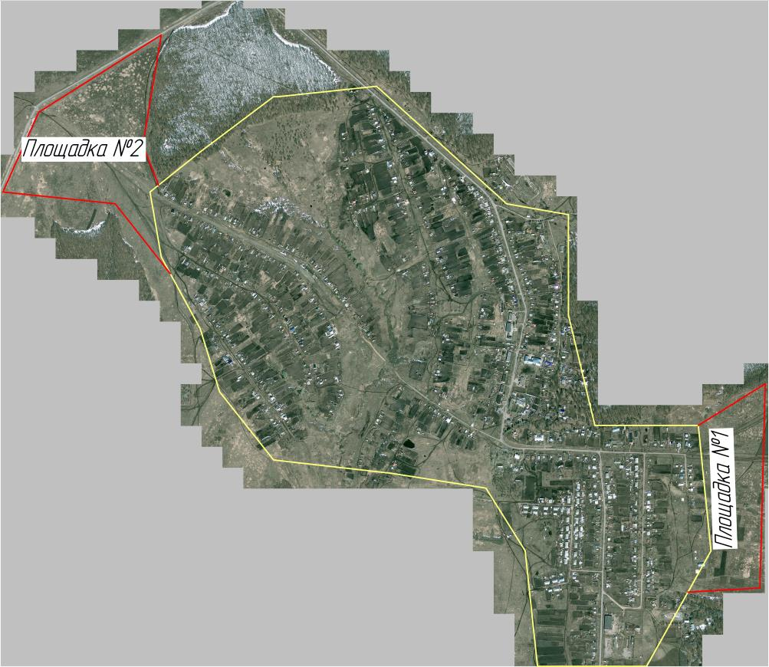
Рисунок – Схема расположения площадок строительных фондов с.Сосновый Солонец
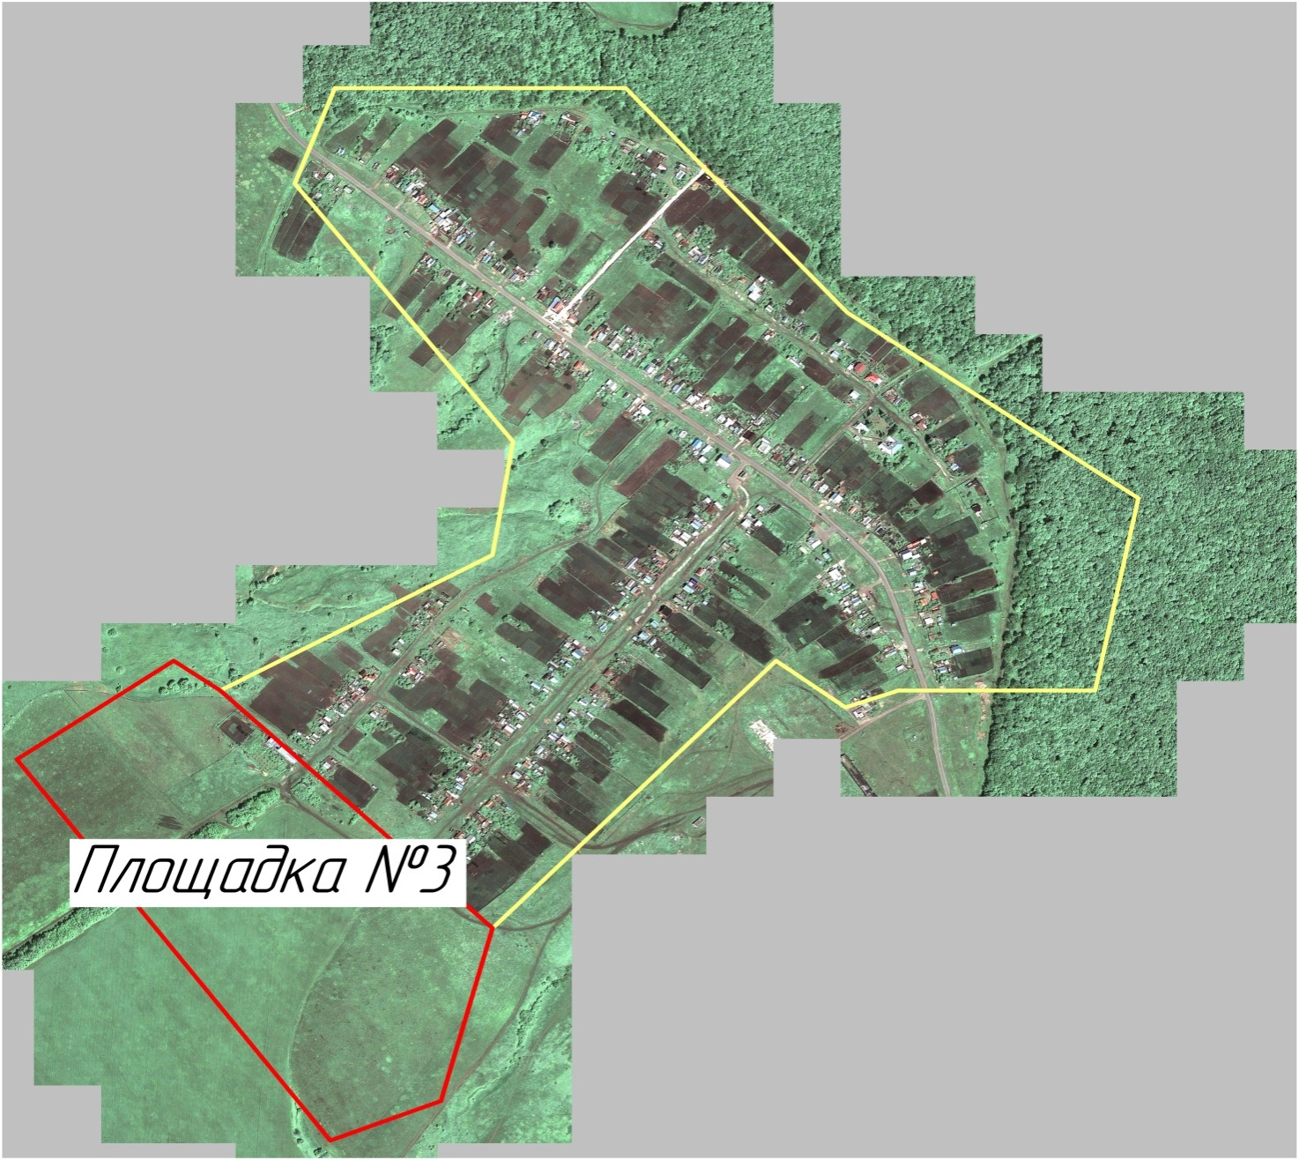
Рисунок – Схема расположения строительных фондов с.Березовый Солонец

Глава 5.Развитие сельского поселения Сосновый Солонец.
Программы «Чистая вода», утверждённой постановлением Правительства Самарской области от 09.10.2009 г. № 542, является обеспечение населения чистой водопроводной водой и услугами по очистке сточных вод, а следовательно:
- повышение качества, надёжности и доступности предоставления услуг водоснабжения и водоотведения населению;
- развитие систем водоснабжения и водоотведения жилищно- коммунального комплекса Самарской области.
Кроме Программных мероприятий, исходя из характера и масштабности проблем, степени несоответствия действующим нормативам подаваемой для питьевых целей воды и численности населения поселений с неблагоприятной ситуацией, определены основные направления мероприятий по водоснабжению:
- I проектирование, строительство и реконструкция водозаборов подземных вод с целью расширения использования подземных вод;
- I проектирование, строительство, реконструкция и восстановление централизованных и локальных систем водоснабжения;
- строительство и реконструкция водоводов и уличной водопроводной сети;
- строительство, реконструкция и техническое перевооружение водоочистительных станций.
Для разрешения проблем, связанных с обеспечением населения водой и необходимостью снижения при этом расхода средств, необходимо:
- применение полиэтиленовых труб вместо стальных при прокладке коммуникаций, что позволит сократить потери воды при ее транспортировке на 40%, а финансовые затраты уменьшить на 30%;
- устройство систем раздельного водоснабжения при заборе воды из открытых источников;
- применение локальных контейнерных станций при очистке воды, что приведет к улучшению качества воды и сокращению затрат электроэнергии при перекачке воды потребителям на 25%.
Внедрение раздельной системы водоснабжения позволит прекратить использование питьевой воды на технические нужды, уменьшить затраты на эксплуатацию систем водоснабжения и водоотведения, сократить капиталовложения на строительство головных сооружений водопроводов и удельное потребление питьевой воды в жилищно-коммунальном хозяйстве.
Кроме того планируется обеспечение водоснабжением объектов на площадках, планируемых под комплексное освоение. Проект систем водоснабжения и водоотведения разрабатывается при выполнении проекта планировки территории и разработки рабочих чертежей в соответствии с техническими условиями.
Расчетный расход на водоснабжение и водоотведение на сельское поселение Сосновый Солонец на расчетный срок.
№ п/п | Населенный  пункт |  | Водоснабжение |  |  |  |  | Водоотведе  ние
№ п/п | Населенный  пункт | Количество  жителей | Хоз.питьевое  мЗ/сут | мЗ/час мах. | Пожаротушение  л/сек | Полив  мЗ/сут | Протяженность сетей, км | Хоз.быт. мЗ/сут | Протяженность сетей,км
1 | с. Сосновый Солонец | 1394 | 278 | - | 1x10 | 125 | 0,9-п  9,8-с | 10 | 0.2
 | Площадка №1 | 130 | 23 | - | 1x10 | 10 | 1,95 | 30 | 1,3
 | Площадка №2 | 147 | 30 | - | 1x10 | 14 | 5,25 | 30 | 2,85
2 | с.Березовый Солонец | 291 | 58 | - | 1x5 | 26 | 0,6-п  2,45-с | - | -
 | Площадка №3 | 112 | 22 | - |  | 11 | 2,45 | 25 | 2,10
3 | с. Аскулы | 14 | 6 | - | - | 1,3 | 0,5 | - | -
Расчетный расход воды на с.п. Сосновый Солонец на расчетный срок |  | 2088 | 417 | - | - | 187 | 23,9 | 95 | 6,45

Объекты местного значения в сфере водоснабжения
№  п/п | Назначение и наименование объекта | Местоположение  объекта | Вид работ | Срок Сдачи | Характеристики
1 | Водопроводные сети | Площадка N21 | Строительство | 2030 | 1,95 | Трубы ПЭ
2 | Водопроводные сети | Площадка №2 | Строительство | 2030 | 5,25 | Трубы ПЭ
3 | Водопроводные сети | Площадка №3 | Строительство | 2030 | 2,45 | Трубы ПЭ
4 | Водопроводные сети | с. Березовый Солонец | Строительство | 2030 | 0,6 | Трубы ПЭ I
5 | Водозабор | с. Березовый Солонец | Строительство | 2030 |  | Арт.скв. I 2х25мЗ/сут I Водонапорные I Башни- 2х25мЗ/сут I
6 | Водопроводные сети | с. БерезовыйСолонец | Строительство | 2030 | 0,9 | Трубы ПЭ
⁷ | Водопроводные сети | с. Аскулы | Строительство | 2030 | 0,5 | Трубы ПЭ  I
В Ставропольском районе необходимо уделять большое внимание на развитие системы водоотведения, а также на выполнение комплекса мероприятий, направленных на сокращение водопотребления, сброса сточных вод, локализацию и ликвидацию имеющихся загрязнений поверхностных и подземных вод с целью улучшения экологической обстановки
Проектом генерального плана по предложению администрации поселения в срок до 2020 года планируется строительство и реконструкция канализационных очистных сооружений с применением безопасных методов обеззараживания воды (ультрафиолетовое облучение, озонирование).
Кроме того планируется обеспечение канализацией объектов на площадках, планируемых под комплексное освоение. Проект систем водоотведения разрабатывается при выполнении проекта планировки территории и разработки рабочих чертежей в соответствии с техническими условиями.
Принадлежность земель с.п. Сосновый Солонец закреплено решением администрации Ставропольского района и отражено на картах кадастровой палаты отраженных ниже.

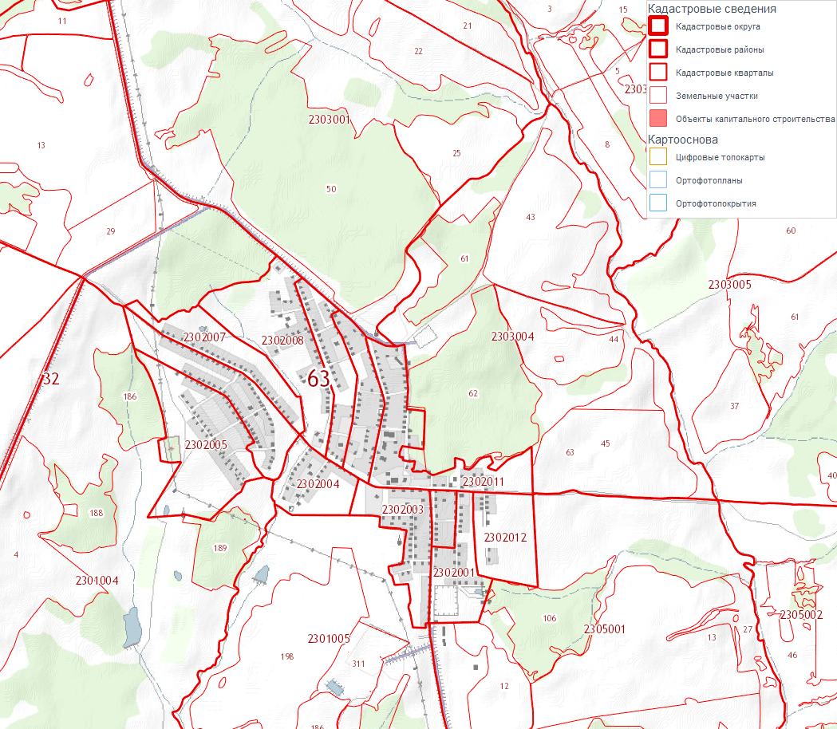
Кадастровые районы с. Сосновый Солонец

http://maps.rosreestr.ru/PortalOnline/?l=14&x=5513734.105214029&y=7036505.906628035&mls=map|anno&cls=cadastre
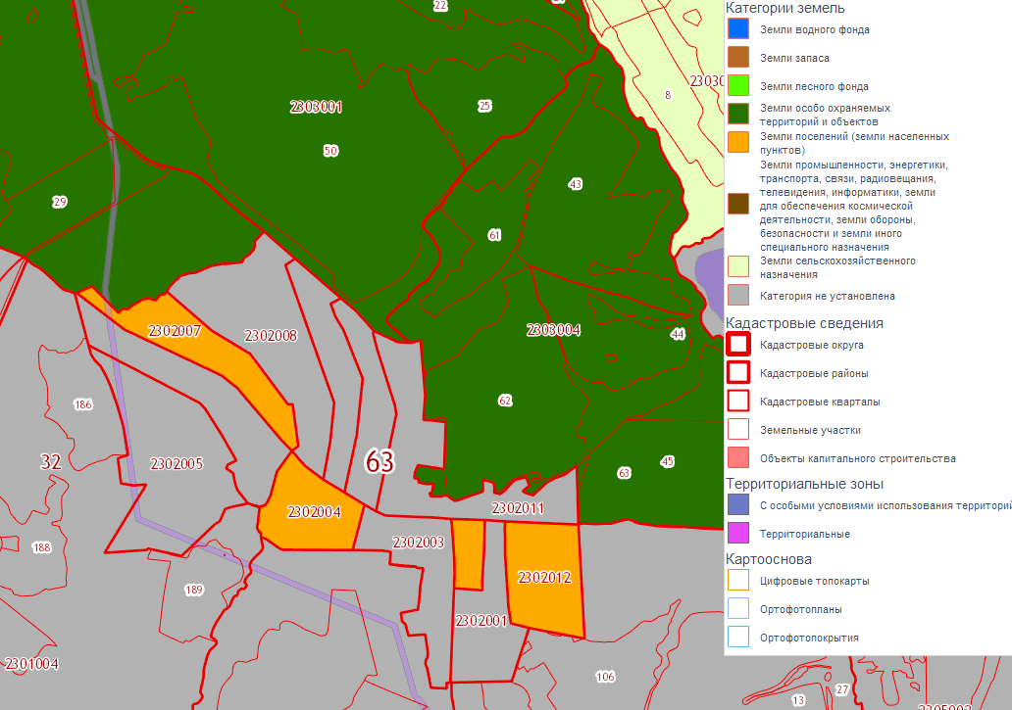
Категории земель с. Сосновый Солонец
http://maps.rosreestr.ru/PortalOnline/?l=14&x=5514097.784223793&y=7035753.258640143&mls=map|anno&cls=cadastre
Таблица кадастровых номеров существующих сетей водоснабжения с.п. Сосновый Солонец
Населенный пункт | Кадастровый номер района  скважины | Потребители, кадастровый номер района | Сеть, кадастровый номер района
с. Сосновый Солонец | 63:32:2303004  63:32:2301005 | 63:32:2302001-  63:32:2302012 | 63:32:2302001-  63:32:2302012

.

Глава 6. Перспективные расчеты водопотребления и водоотведения по годам.

6.1 Перспективные расчёты водопотребления по годам.
Перспективы потребления воды села Сосновый Солонец в период 2013-2023
 | 2013г | 2014г | 2015г | 2016г | 2017г | 2018г
Поднято воды тыс. м3 | 50,405 | 52,92 | 55,57 | 58,35 | 61,26 | 64,33
Воды отпущено потребителю | 39,58 | 41,56 | 43,64 | 45,82 | 48,11 | 50,51
Потери воды | 10,33 | 10,84 | 11,39 | 11,96 | 12,56 | 13,18
 | 2019г | 2020г | 2021г | 2022г | 2023г
Поднято воды тыс. м3 | 67,5465 | 70,92 | 74,47 | 78,19 | 82,10
Воды отпущено потребителю | 53,036 | 55,68 | 58,47 | 61,39 | 64,464
Потери воды | 13,84 | 14,53 | 15,25 | 16,02 | 16,82

6.2 Перспективные расчёты водоотведения по годам.
Перспективы водоотведения воды села Сосновый Солонец в период 2013-2023
 | 2013 | 2014 | 2015 | 2016 | 2017 | 2018
Канализационные стоки на очистные сооружения | - | - | - | - | 45 | 45
 | 2019 | 2020 | 2021 | 2022 | 2023
Канализационные стоки на очистные сооружения | 45 | 50 | 60 | 65 | 70

.

6.3Перспективные расчёты водопотребления по годам.
Перспективы потребления воды сельским поселением Сосновый Солонец в период 2013-2023

 | 2013г | 2014г | 2015г | 2016г | 2017г | 2018г
Поднято воды тыс. м3 | 55.339 | 58,106 | 61,01 | 64,06 | 67,26 | 70,62
Воды отпущено потребителю | 43.892 | 46,08 | 48,38 | 50,8 | 53,33 | 56,006
Потери воды | 13.685 | 14,37 | 15,08 | 15,83 | 16,6 | 17,45
 | 2019г | 2020г | 2021г | 2022г | 2023г
Поднято воды тыс. м3 | 74,151 | 77,85 | 81,75 | 85,84 | 90,132
Воды отпущено потребителю | 59,03 | 61,98 | 65,08 | 68,33 | 71,74
Потери воды | 18,3 | 19,23 | 20,2 | 21,21 | 22,27

6.4 Перспективные расчёты водоотведенияпо годам.
Перспективы водоотведения воды с.п. Сосновый Солонец в период 2013-2023
 | 2013 | 2014 | 2015 | 2016 | 2017 | 2018
Канализационные стоки на очистные сооружения | - | - | - | 60 | 60 | 60
 | 2019 | 2020 | 2021 | 2022 | 2023
Канализационные стоки на очистные сооружения | 60 | 70 | 80 | 90 | 100

.

Глава 7.Финансовая показатели водоснабжающих организаций

7.1 Характеристика действующей ценовой политики по услуге водоснабжение за 2013-2014 гг. в с.п. Сосновый Солонец
Характеристика действующей ценовой политике по услуге водоснабжения за 2013-2014 г. в с.п. Сосновый Солонец
№ п/п | Показатели | 2013 год |  | Структура  тарифа
№ п/п | Показатели | план(предложение  организации) | План(предложение  экспертнойгруппы) | Структура  тарифа
1 | Объём реализации воды (тыс. м3 ) | 1847,109 | 1847,109
2 | Себестоимость | 49687,241 | 49683,088 | 100%
2.1 | Реагенты | 0 | 31,47 | 0,1%
2.1 | Закупка заполнителей фильтров  (песок, гравий и пр.) | 0,0 | 0,0 | 0,0%
2.2 | Затраты на покупную  электроэнергию | 21434,841 | 21523,302 | 43,3%
2,3 | Расходы на оплату труда основного  производственного персонала (тыс. руб.) | 6848,400 | 6848,00 | 13,8%
2,4 | Отчисления на соц. нужды  основного производственного персонала (тыс. руб.) | 1794,2 | 1794,2 | 3,6%
2,5 | Амортизация основных средств | 917,7 | 917,7 | 1,8%
2.6 | Аренда основных средств | 0 | 0 | 0
2.7 | Ремонт и тех. обслуживание | 1220 | 1220 | 2,5%
2.8 | Услуги сторонних организаций | 0,000 | 0,0 | 0,0%
2.9 | Покупная вода, в том числе | 5169,6 | 5169,6 | 10,4%
2.10 | Материалы и запасные части | 1689 | 1689 | 3,4%
2.11 | Прочие прямые расходы | 17,000 | 17,000 | 0%
2.12 | Цеховые расходы, в том числе | 855,7 | 794,416 | 1,6%
2.13 | Расходы на проведение АВР | 2308,3 | 2308,3 | 4,6%
2.14 | Обще эксплуатационные расходы, в том числе | 5432,9 | 5360 | 10,8%
2.15 | Налоги, сборы, платежи | 1000 | 1000 | 2%
2.16 | Плата за загрязнение | 0,0 | 0,1 | 0,0%
2.17 | Расходы на ГСМ (или. и расходы на  аренду спец техники) | 1000 | 1000 | 2%
2.18 | Прочие косвенные расходы | 0,0 | 0,0 | 0,0%
2.19 | Выпадающие доходы | 0,0 | 0,0 | 0,0%
2.20 | Избыток средств | 0,0 | 0,0 | 0,0%
3 | Прибыль, всего | 0 | 0 | 0%
4 | Рентабельность % | 0 | 0 | 0,0%
5 | Товарная продукция  (себестоимость + прибыль) | 49687,241 | 49683,088 | 100%
6 | Тариф (руб. м3) | 26,9 | 26,898
7 | Индекс роста к 2013 г. |  | 112,64%

Производственная программа организации коммунального комплекса в сфере холодного водоснабжения на 2013 год.
Муниципальное образование: муниципальный район, Ставропольский сельское поселение Сосновый Солонец.
Наименование организации: Муниципальное предприятие муниципального р-на Ставропольский «СтавропольРесурсСервис».
N п/п | Наименование показателей | Единица измерения | Период регулирования
 |  |  | 2013 год
1 | Полезный отпуск холодной воды, в том числе | тыс. куб. м | 1847,109
1.1 | расход воды на нужды предприятия | тыс. куб. м | 205,972
1.2 | отпущено воды другим водопроводам | тыс. куб. м | 0,000
1.3 | население | тыс. куб. м | 1423,199
1.4 | бюджетные потребители | тыс. куб. м | 75,295
1.5 | прочие потребители | тыс. куб. м | 142,623
- Приложение к приказу Министерства энергетики и жилищно-коммунального хозяйства Самарской области от 15 ноября 2012 года № 299

Таблица. Тарифы на товары и услуги

N п/п | Наименование организации | Наименования товаров и услуг | Тариф, руб./куб. м | Население , руб./куб. м
1 | М.п.м.р.Ставропольский «СтавропольРесурсСервис» | С 01.01.2013 по 30.06.2013
 |  | Холодная вода | 23,88 (с учетом НДС) | 28,18 (с учетом НДС)
 |  | С 01.07.2013 до очередного периода регулирования
 |  | Холодная вода | 26,9 (с учетом НДС) | 31,74 (с учетом НДС)

- Тариф применяется к объемам исполнителей коммунальных услуг (управляющих организаций, ТСЖ, ЖСК и др.), поставляющих холодную воду населению для коммунальных нужд, а также для полива земельных участков, используемых для ведения личного подсобного хозяйства, садоводства и огородничества, за исключением объемов для собственных нужд исполнителей коммунальных услуг и для арендаторов нежилых помещений в жилых домах.
- Тарифы налогом на добавленную стоимость не облагаются в связи с применением организацией упрощенной системы налогообложения в соответствии со статьей 346.11 Налогового кодекса Российской Федерации (часть вторая).

Таблица. Тарифы на товары и услуги

N п/п | Наименование организации | Наименования товаров и услуг | Тариф, руб./куб. м | Население , руб./куб. м
1 | М.п.м.р.Ставропольский «СтавропольРесурсСервис» | С 01.01.2014 по 30.06.2014
 |  | Холодная вода | 26,9 (с учетом НДС) | 31,74 (с учетом НДС)
 |  | С 01.07.2014 до очередного периода регулирования
 |  | Холодная вода | 28,03 (с учетом НДС) | 33,08 (с учетом НДС)

- Тариф применяется к объемам исполнителей коммунальных услуг (управляющих организаций, ТСЖ, ЖСК и др.), поставляющих холодную воду населению для коммунальных нужд, а также для полива земельных участков, используемых для ведения личного подсобного хозяйства, садоводства и огородничества, за исключением объемов для собственных нужд исполнителей коммунальных услуг и для арендаторов нежилых помещений в жилых домах.
- Тарифы налогом на добавленную стоимость не облагаются в связи с применением организацией упрощенной системы налогообложения в соответствии со статьей 346.11 Налогового кодекса Российской Федерации (часть вторая).

Производственная программа организации коммунального комплекса в сфере холодного водоснабжения на 2014 год.
Муниципальное образование: муниципальный район, Ставропольский сельское поселение Сосновый Солонец.
Наименование организации: Муниципальное предприятие муниципального р-на Ставропольский «СтавропольРесурсСервис».

N п/п | Наименование показателей | Единица измерения | Период регулирования
 |  |  | 2014
1 | Пропущено сточных вод (полезный отпуск), в том числе | тыс. куб. м | 1633,98
1.1 | от других коммуникаций | тыс. куб. м | 159,17
 | хозяйственные нужды предприятия | тыс. куб. м | 0,000
1.2 | население | тыс. куб. м | 1243,83
1.3 | бюджетные потребители | тыс. куб. м | 73,94
1.4 | прочие потребители | тыс. куб. м | 157,05
- Приложение к приказу Министерства энергетики и жилищно-коммунального хозяйства Самарской области от 12 ноября 2013 года № 289

7.2 Прогноз изменения себестоимости продукции по услуге водоснабжение на период 2013-2023г.г.представлены в таблице.
Таблица Прогноз изменения себестоимости продукции по услуге водоснабжение на период 2013-2023г.г.
№п/п | Период | Расчетная единица измерения | Ценовые показатели по водоснабжению
№п/п | Период | Расчетная единица измерения | Себестоимость единицы с НДС | Фактический тариф Руб. с НДС | Отношение фактического тарифа к себестоимости %
1 | 2013 | м³ | 31,74 | 26,9 | 84,7
2 | 2014 | м³ | 33,08 | 28,03 | 84,7
3 | 2015 | м³ | 34,73 | 29,43 | 84,7
4 | 2016 | м³ | 36,47 | 30,9 | 84,7
5 | 2017 | м³ | 38,3 | 32,44 | 84,7
6 | 2018 | м³ | 40,22 | 34,06 | 84,7
7 | 2019 | м³ | 42,23 | 35,76 | 84,7
8 | 2020 | м³ | 44,44 | 37,55 | 84,7
9 | 2021 | м³ | 46,66 | 39,42 | 84,7
10 | 2022 | м³ | 47,00 | 41,39 | 84,7
11 | 2023 | м³ | 49,45 | 43,45 | 84,7

Глава 8.Обоснование предложения по определению единой водоснабжающей организации.

8.1 Сведения об организации осуществляющей водоснабжение и водоотведение на территории с. п. Сосновый Солонец в настоящее время.
Наименование | Муниципальное предприятие муниципального р-на Ставропольский «СтавропольРесурсСервис»
Юр. адрес | 445146, Самарская область, Ставропольский район, с Хрящевка, ул Советская, д 2
Руководитель | Директор: Москалев Анатолий Алексеевич
ИНН | 638201001
КПП | 6382061363
Телефон | (8482)558225
ОГРН | 1116382001240
Вид деятельности | 41.00.2 Распределение воды  40.30.2 Передача пара и горячей воды (тепловой энергии)  31.62.9 Предоставление услуг по монтажу, ремонту и техническому обслуживанию прочего электрооборудования, не включенного в другие группировки  90.00.2 Удаление и обработка твердых отходов  90.00.1 Удаление и обработка сточных вод  40.30.4 Деятельность по обеспечению работоспособности котельных  70.32.1 Управление эксплуатацией жилого фонда  40.30.14 Производство пара и горячей воды (тепловой энергии) котельными  45.25 Производство прочих строительных работ  40.30.5 Деятельность по обеспечению работоспособности тепловых сетей  40.30.3 Распределение пара и горячей воды (тепловой энергии)  31.20.9 Предоставление услуг по монтажу, ремонту и техническому обслуживанию электрической распределительной и регулирующей аппаратуры  45.3 Монтаж инженерного оборудования зданий и сооружений

8.2 Критерии и порядок определения организации осуществляющей водоснабжение и водоотведение.
Статус организации осуществляющей водоснабжение и водоотведение присваивается органом местного самоуправления или федеральным органом исполнительной власти (далее – уполномоченные органы) при утверждении схемыводоснабжение поселения, городского округа, а в случае смены организации осуществляющей водоснабжение и водоотведение – при актуализации схемы водоснабжения.
В проекте схемыводоснабжение должны быть определены границы зон деятельности организации осуществляющей водоснабжение и водоотведение (организаций). Границы зоны (зон) деятельности организации осуществляющей водоснабжение и водоотведение (организаций) определяются границами системыводоснабжение, в отношении которой присваивается соответствующий статус.
В случае если на территории поселения, городского округа существуют несколько системводоснабжение, уполномоченные органы вправе:
-определить единуюводоснабжающую организацию (организации) в каждой из системводоснабжение, расположенных в границах поселения;
-определить на несколько системводоснабжение единуюводоснабжающую организацию, если такая организация владеет на праве собственности или ином законном основании источникамиводоснабжения и (или) сетями водоснабжения в каждой из системводоснабжение, входящей в зону её деятельности.
Для присвоения статуса организации осуществляющей водоснабжение и водоотведение впервые на территории поселения, городского округа, лица, владеющие на праве собственности или ином законном основании источникамиводоснабжения и (или) сетями водоснабжения на территории поселения, городского округа вправе подать в течение одного месяца с даты размещения на сайте поселения, городского округа, города федерального значения проекта схемыводоснабжение в орган местного самоуправления заявки на присвоение статуса организации осуществляющей водоснабжение и водоотведение с указанием зоны деятельности, в которой указанные лица планируют исполнять функции организации осуществляющей водоснабжение и водоотведение. Орган местного самоуправления обязан разместить сведения о принятых заявках на сайте поселения, городского округа.
В случае если в отношении одной зоны деятельности организации осуществляющей водоснабжение и водоотведение подана одна заявка от лица, владеющего на праве собственности или ином законном основании источникамиводоснабжения и (или) сетями водоснабжения в соответствующей системеводоснабжение, то статус организации осуществляющей водоснабжение и водоотведение присваивается указанному лицу. В случае если в отношении одной зоны деятельности организации осуществляющей водоснабжение и водоотведение подано несколько заявок от лиц, владеющих на праве собственности или ином законном основании источникамиводоснабжения и (или) сетями водоснабжения в соответствующей системе водоснабжение, орган местного самоуправления присваивает статус организации осуществляющей водоснабжение и водоотведение в соответствии с критериями настоящих правил.
Критериями определения организации осуществляющей водоснабжение и водоотведение являются:
1) владение на праве собственности или ином законном основании источникамиводоснабжения с наибольшей совокупной установленной тепловой мощностью в границах зоны деятельности организации осуществляющей водоснабжение и водоотведение или сетями водоснабжения, к которым непосредственно подключены источникиводоснабжения с наибольшим объёмом водопотребления;
Размер уставного (складочного) капитала хозяйственного товарищества или общества, уставного фонда унитарного предприятия должен быть не менее остаточной балансовой стоимости источниковводоснабжения и сетей водоснабжения, которыми указанная организация владеет на праве собственности или ином законном основании в границах зоны деятельности организации осуществляющей водоснабжение и водоотведение. Размер уставного капитала и остаточная балансовая стоимость имущества определяются по данным бухгалтерской отчетности на последнюю отчетную дату перед подачей заявки на присвоение статуса организации осуществляющей водоснабжение и водоотведение.
В случае если в отношении одной зоны деятельности организации осуществляющей водоснабжение и водоотведение подано более одной заявки на присвоение соответствующего статуса от лиц, соответствующих критериям, установленным настоящими Правилами, статус организации осуществляющей водоснабжение и водоотведение присваивается организации, способной в лучшей мере обеспечить надежностьводоснабжение в соответствующей системеводоснабжение.
Способность обеспечить надежностьводоснабжение определяется наличием у организации технических возможностей и квалифицированного персонала по наладке, мониторингу, диспетчеризации, переключениям и оперативному управлению гидравлическими режимами, и обосновывается в схемеводоснабжение.
В случае если в отношении зоны деятельности организации осуществляющей водоснабжение и водоотведение не подано ни одной заявки на присвоение соответствующего статуса, статус организации осуществляющей водоснабжение и водоотведение присваивается организации, владеющей в соответствующей зоне деятельности источникамиводоснабжения и (или) сетями водоснабжения, и соответствующей критериям настоящих Правил.
Единая организация осуществляющая водоснабжение при осуществлении своей деятельности обязана:
а) заключать и надлежаще исполнять договорыводоснабжение со всеми обратившимися к ней потребителямиводоснабжения в своей зоне деятельности;
б) осуществлять мониторинг реализации схемыводоснабжение и подавать в орган, утвердивший схемуводоснабжение, отчеты о реализации, включая предложения по актуализации схемыводоснабжение;
в) надлежащим образом исполнять обязательства перед иными организациями осуществляющими водоснабжениев зоне своей деятельности;
г) осуществлять контроль режимов потребленияводоснабжения в зоне своей деятельности.
На основании критериев определения организации осуществляющей водоснабжение и водоотведение, установленных законом, организация будет определена на основе конкурсных заявок.

Глава 9.Решение по бесхозяйным сетям водоснабжения и водоотведения.
В соответствии с №416 ФЗ Статья 8 пункт 5, в случае выявления бесхозяйных сетей водоснабжения (сетей водоснабжения, не имеющих эксплуатирующей организации) орган местного самоуправления поселения или городского округа до признания права собственности на указанные бесхозяйные тепловые сети в течение тридцати дней с даты их выявления обязан определить организацию, сети которой непосредственно соединены с указанными бесхозяйными сетями водоснабжения, или единуюводоснабжающую организацию в системеводоснабжение, в которую входят указанные бесхозяйные тепловые сети и которая осуществляет содержание и обслуживание указанных бесхозяйных сетей водоснабжения. Орган регулирования обязан включить затраты на содержание и обслуживание бесхозяйных сетей водоснабжения в тарифы соответствующей организации на следующий период регулирования».
Принятие на учет организацией бесхозяйных сетей водоснабжения (сетей водоснабжения, не имеющих эксплуатирующей организации) осуществляется на основании постановления Правительства РФ от 17.09.2003г.№580.
На основании статьи 225 Гражданского кодекса РФ по истечении года со дня постановки бесхозяйной недвижимой вещи на учет орган, уполномоченный управлять муниципальным имуществом, может обратиться в суд с требованием о признании права муниципальной собственности на эту вещь.

Список литературы
- Внутренний водопровод и канализация. СНиП 2.04.01-85*.М., Стройиздат,1996.
- Водоснабжение.Наружныесетиисооружения. СНиП 2.04.02-85*.
- Канализация. Наружныесетиисооружения. СНиП 2.04.03-85
- Магистральныетрубопроводы.СНиП 2.05.06-85*.
- Питьевая вода. Гигиенические требования к качеству воды централизованных системпитьевоговодоснабжения. Контролькачества. Санитарныеправила инормы. СанПиН 2.1.4.1074-01. М., Госкомсанэпидемнадзор России, 2001.
- Питьевая вода и водоснабжение населенных мест. Зоны санитарной охраны источников водоснабжения и водопроводов хозяйственно-питьевого назначения. СанПиН 2.1.4.1110-02. М., Госкомсанэпидемнадзор России, 2002.
- Инструкция о порядке разработки, согласования, утверждения и составе проектной документации на строительство предприятий, зданий и сооружений СНиП 11.01-95
- Федеральный закон «О санитарно-эпидемиологическом благополучии населения»№ 52-ФЗ от 30 марта 1999
- Федерального Закона «О водоснабжении и водоотведении» от 07.12.2011 г. № 416-ФЗ.
- Гигиенические требования к охране подземных вод от загрязнения санитарные правила СП 2.1.5.1059-01
- Генеральный план сельского поселения Сосновый Солонец муниципального района Ставропольский Самарской Области

Общество с Ограниченной Ответственностью
«ЭнергоСервисная Компания»
«ЭНЕРГОКОМПЛЕКС»
_____________________________________________________________________________________________________________________________________________________________________________________________________________________________________________________________________________________________________________________________________________________________________________________________________
443122, г. Самара, ул. Ташкентская, д. 169, офис 322-323,
тел. (846) 201-27-97, тел./факс (846) 925-49-19, E-mail: aag063@mail.ru,
ОГРН 1106316008754, ИНН/КПП 6316155883/631601001,
р/сч 40702810200820300615 в Нижегородском филиале ОАО «Банк Москвы»,
к/сч 30101810100000000832, БИК 042282832

Приложение №1
схема водоснабжения с. Сосновый Солонец
муниципального района Ставропольский Самарской области

